JORNADA PARA LA AUTONOMIA Y OCUPACION DEL TIEMPO LIBRE PARA LAS PERSONAS NO VIDENTES

El 7 de noviembre, en las instalaciones de la Escuela n· 501, organizado por la escuela y el Club de Leones de Tandil, se desarrolló la JORNADA DE AUTONOMÍA Y OCUPACIÓN DEL TIEMPO LIBRE PARA LAS PERSONAS NO VIDENTES.
Entre otros temas se presentaron trabajos de:

ZOOTERAPIA: La Sra. Marcela Yuño (Médica Veterinaria – zooterapeuta). Explicó como se utiliza al perro como co-terapeuta para el trabajo con personas con diferentes discapacidades con objetivos, en el caso de la persona NO vidente, como guía, como compañero de juego, estimulador de la integración sensorial, favorecedor de la exploración del espacio y de la ejercitación visomotriz del niño que interacciona con el animal. La raza preferida es el Golder Retrive, pero además debe reunir determinados requisitos que no todos los animales lo presentan. Es un perro adiestrado, de carácter juguetón y equilibrado, preparado para estimular y no responder instintivamente a estímulos inadecuados (tirón de pelo, pellizcar, apretar, ser montado, etc.).

EL PERRO GUÍA: La Sra. Mariana Gavari con su equipo de entrenadores, disertó acerca de la utilización del perro guía para la máxima autonomía de la persona ciega, el perro guía es un complemento importante del bastón, ya que el animal registra todo obstáculo (con o sin sonido y a cualquier altura), y se desvía del peligro que se presente. Con el bastón se detecta obstáculos a nivel de la zona baja y suelo y ante el peligro inminente. El perro guía previene diferentes situaciones y se desvía. La persona ciega no puede percibir un objeto sin sonido (cartel, bicicletas desplazándose), el perro guía sí lo detecta. Se indica a personas mayores de 17 años, se requiere de un gran trabajo familiar para lograr el adiestramiento de la persona y el perro, además de incorporarlo como un miembro más de la familia.
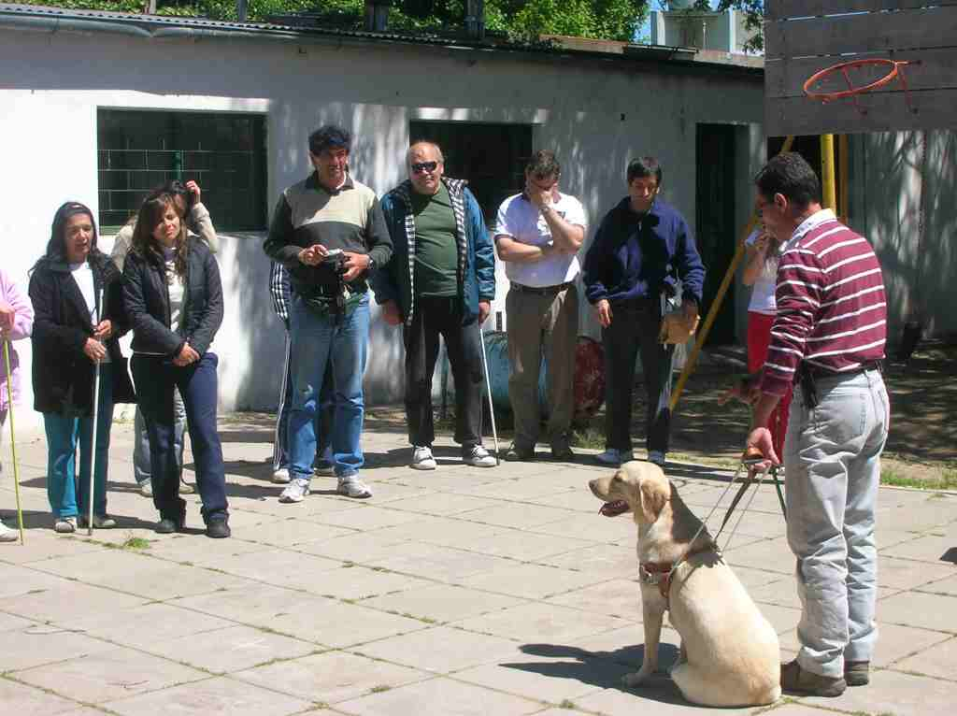

AJEDREZ – Sr. José Luis Lopez Presidente de ACUA (Ajedrecistas ciegos unidos argentinos), expuso cómo al ajedrez es un deporte de la mente, que ejercita estrategias de ataque, capacidad de espera, atención y concentración sostenida. Se puede realizar en diferentes espacios, el hogar, el club, la plaza, etc. Es un deporte integrador ya que no se juega solo y con la simple adaptación del teclado y de las piezas negras puede ser jugado por cualquier persona, con o sin discapacidad visual, sin límite de edad.

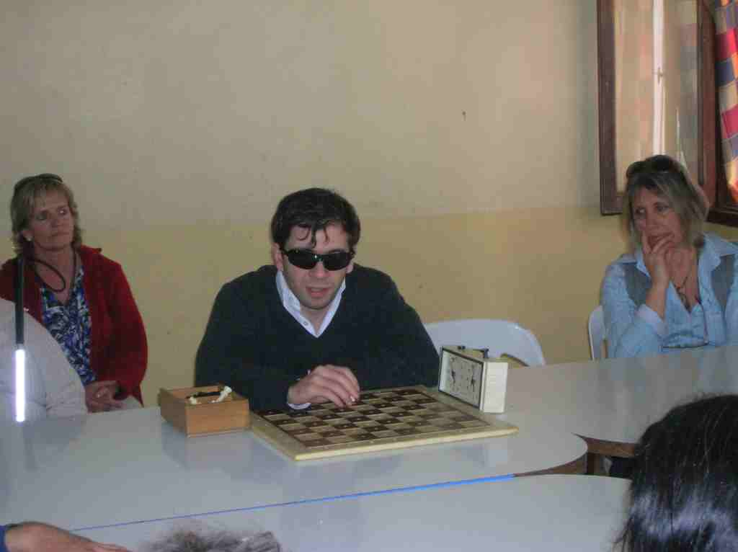

COMPUTACIÓN: La profesora de la escuela Adriana Gutierrez explicó el trabajo realizado desde hace 18 años con las computadoras y los alumnos ciegos y disminuidos visuales. Se vió así, como a mediada que fue pasando el tiempo, el taller de computación fue incorporando tecnología que le permitió a los alumnos, cubrir un gran bache comunicacional y resolver situaciones prácticas en las integraciones, ya que los profesores de escuela común nono conocen el Braille. La computadora les permitió el acceso a la producción de éstos alumnos.
DEPORTES, RECREACION Y TORBALL: Y también los profesores de Educación Física de Pehuajó a cargo de Juan Armella, nos hicieron vivenciar prácticas de integración a través del juego y del deporte con metodologías que propiciaron la participación y el disfrute de todos los presentes.
Finalizando la tarde se realizó una evaluación de la jornada concluyendo que el resultado fue altamente satisfactorio, por el interés despertado por los temas presentados, el intercambio producido entre los participantes y se fijó un próximo encuentro, el año próximo, en la ciudad de Olavarría.

